课题:探索与表达规律
授课教师：成都双流中学实验学校 余蕾
教材分析：
1.教学内容：
本节课是北师大版数学教材七年级上册第三章《整式及其加减》的第5节——“探索规律”的第1课时.
2.教材中的地位和作用：
本节内容是在学生学习了“用字母表示数”、“列代数式”、“去括号”、“合并同类项”等知识的基础上进行的，它既是对前面所学知识的综合应用，也是对这些知识的拓展与延伸，对学生体会数学建模具有重要的作用.其实在本章第一节“用字母表示数”中，已经让学生初步体会了用字母来表达规律的好处，用字母要代替的量很单一明确，而本节中出现的探索规律问题，比第一节更复杂，在选择设哪个量为未知数的思考方面需要学生选择，或者说需要策略，而且需要通过整式的运算来验证规律猜想，从思维层次上来讲比第一节“用字母表示数”更难，体现了思维的进阶。
学情分析：
（1）基础知识分析
学生通过对前几节知识的学习很好的地体会了代数式是刻画现实世界的有效数学模型，已经具备了初步的语言表达能力及符号表示能力。学生的学习方式得到了根本的转变，为本节课从直观形象和抽象符号上进行探索规律，并进一步体会数学的生活化创造了有利条件.
（2）心理特点分析
由于初中学生的年龄特点和认知特点，直觉认识强于理性认识，对与自己直接经验相冲突的现象或有挑战性的任务很有兴趣。因此通过小组合作、交流，能更好地发展学生的探究问题的能力、观察能力、以及与他人合作交流的能力.
教学目标分析：
1、经历由特殊到一般和由一般到特殊的过程，体会代数推理的特点和作用。
2、会用代数式表示简单问题中的数量关系，能用合并同类项、去括号等法则验证所表达的规律.
3、通过数学活动培养学生的合作交流意识、提高语言表达能力，提高他们学习数学的兴趣。
教学重点：学生经历探索规律并用代数式表示规律的过程。
教学难点：训练学生有条理的表达能力；用代数式正确的表示实际问题中蕴涵的数学规律，并用运算验证规律。
教学方法与教学手段：采用在教师引导下学生自主探索和合作学习的教学方法；
采用多媒体辅助教学。
教学准备：
教师准备多媒体课件。
学生准备教材、日历。
教学过程：
教 学 过 程 设 计
教学  环节 | 活动内容 | 学生活动 | 教师活动
（一）创设  情境，提出  问题 | 活动一：老师的读心术  你在心里想好一个两位数，将十位数字乘5，然后加1，将结果乘以2后，再加上个位数字。把结果告诉我，我就知道你心里想的是哪个两位数了！  想学会老师的读心术，就让我们一起开始今天的探究吧。下面让我们从探究“日历”中的规律开始。  设计目的：设计了一个学生不易直接看穿的问题，引起学生的学习兴趣，提出本堂课要研究的问题。 | 倾听游戏规则； | 回答学生问题；  提出本堂课的问题。
（二）  探究新知，解决问题  (三)  方法探索，归纳总结  (四)  知识  应用  ，  巩固  提升 | 活动二：探究日历中的数字规律  我们先来学习一个入门级的“读心术”。  请你在手中的日历上，横向或者纵向圈出三个数字，将它们的和告诉老师,并说出它是横向还是纵向的.老师就可以猜你圈出的三个数是什么.  日 一 二 三 四 五 六  1 2 3 4 5  6 7 8 9 10 11 12  13 14 15 16 17 18 19  20 21 22 23 24 25 26  27 28 29 30 31  请你通过观察日历表中这样的三个数，猜想老师是如何知道的。  板书学生的猜想：三数和是中间数的3倍。  请学生验证“猜想”。  设中间一个数为a,则三数分别为：  a-1 a a-1  那么三数和为：（a-1）+a+ （a+1）=3a  所以，三数的和是中间数的3倍。  问学生如果设第一个数为a，能验证猜想吗？  a a+1 a+2  那么三数和为：a+ （a+1）+（a+2）=3a+3=3(a+1)  还是能验证猜想。  但是很明显第一种设法更好算。所以表达和验证规律，需要进行策略的选择。  完成上面的过程后，再用竖向的三数做一次。  活动三：方法归纳  通过这个问题的分析，我们发现探索规律的过程一般要经历观察（思考）、猜想、验证等过程。在猜想和验证的过程中可以用字母表示数字之间的关系，并通过运算验证规律的正确性。  该你表演“读心术”了！  老师给你提供一个素材：在日历表中任意框出一个“3×3”方框，它框出了9个数。移动这个方框它可以再框出9个数。观察这样的9个数，算算这些数的和，找找它们的规律。  你能用这个素材编制一个“读心术”题目来考考其他人吗？  〖设计意图〗：通过让学生表演，可以立刻吸引学生的注意力，可以让学生通过小组合作来完成。  1、如果某学生回答用中心数乘以9就是9数和。就让学生分组讨论如何验证该同学的“猜想”。  如果学生不能回答，则由老师来回答，然后揭秘，让学生验证。可引导学生用代数式表示这个关系来验证猜想。  2、学生活动讨论如何用代数式“验证”这个猜想。学生的想法可能不一致。教师要引导学生比较设方框中哪个数为字母更好验证规律。  学生的答案可能有：  a-8 a-7 a-6  a-1 a a+1  a+6 a+7 a+8  a a+1 a+2  a+7 a+8 a+9  a+14 a+9 a+16  提醒学生运算策略的选择。  验证：这个关系（九数和是中心数的9倍）对任何一个“3×3”方框都成立吗？为什么？  〖设计意图〗：（1）培养学生运用整式运算的方法来解决实际问题的能力，具体的是通过整式运算来验证和表达规律。通过筛选哪种设法能更好更快地验证规律，培养学生的策略意识。思维指向：灵活性。  （2）通过讨论，交流培养学生的语言表达能力以及沟通能力。  活动四：  如果将方框改为十字形框，你能发现哪些规律？  你还能设计其它形状的包含数字规律的数框吗？  〖设计意图〗：训练学生发散思维。  活动五：  解密老师的读心术——“你在心里想好一个两位数，将十位数字乘5，然后加1，将结果乘以2后，再加上个位数字。把结果告诉我，我就知道你心里想的是哪个两位数了！”  “结果” 心里想的数  35 33  56 54  15 13  17 15  …… ……  不好思考，就写下来观察。  你猜想到了什么？  你如何验证这个猜想？  活动五：变化的日历表——思维拓展  将正整数排成下表:  教师提问: 方框中9个数之和与中心数的关系与日历表中“3×3”方框一样吗？  竞赛题目：  基础题：下列各数能作为表格里某一方框9个数之和的是:( )  A.190 B.282 C.378 D.466  能力题：再试一组，答案是:( )  A.176 B.135 C.567 D.594  培优题：能否存在某一方框和为7542。若存在，指出其中心数的位置（第几排、第几列）。  〖设计意图〗：三个层次的问题注意了梯度性，由浅入深，培养思维的严谨性。  对于闯关成功的同学,教师给予鼓励;对回答问题暂时有困难的同学,教师应帮助他们树立信心. | 学生以小组为单位，分别观察横列、竖列三个相邻日期数的关系，思考、并在组内交流发现的结果。  积极参与思考、讨论、作答。  学生通过观察、分析、思考，在小组内讨论并上台展示探索过程  用自己的语言叙述探索规律的方法.  积极思考，用前面学到的解决问题的方法解决这个问题.  勇敢地上台展示自已的研究成果  学生思考问题，并积极发表自已的意见  学生思考问题，并积极发表自已的意见 | 参与到学生的讨论中，收集学生交流的结果.  对学生的不同表示方法给予肯定与点评。  引导学生解释老师的游戏，并改换角色考查学生的掌握知识情况  教师进一步提问引导学生开始探究活动，并追问斜向规律。  引导学生表达所找到的规律。  提出新的问题。  指导学生分组讨论。  观察学生行为，做出引导。  引导学生总结。作出修正。  提出问题：在探索规律的过程中你经历了那些过程？引导学生进行方法的归纳.  引导学生发现此表与日历表的共同规律。  对于闯关成功的同学,教师给予鼓励;对回答问题暂时有困难的同学,教师应帮助他们树立信心  若课堂没有做完思考题，可作为课后思考作业。让学生带着问题下课。
(五)  反思  评价  ，  建构  新知 | 活动六：课堂小结  一、你想说：  （1）对自己说，你有什么收获？  （2）对同学说，你有什么温馨提示？  （3）对老师说，你还有什么困惑？  二、老师想对你说：  1.基本方法：观察猜想验证  2.基本思想：特殊一般  无论是学习还是生活中，只要具有探索精神，善于用发现的眼光去看待问题，掌握了规律、方法或诀窍，就能达到事半功倍的效果。 | 畅谈自己的感受，交流自己的所得，使知识进一步得到整合. | 培养学生归纳概括能力，训练学生语言表达能力，在交流中互相受益.
（五）拓展  延伸，  创新  实践 | 活动七：课外延伸  有三堆棋子，数目相等，每堆至少有4枚、从左堆中取出3枚放入中堆，从右堆中取出4枚放入中堆，再从中堆中取出与左堆剩余棋子数相同的棋子数放入左堆，这时中堆的棋子数是多少?请做一做，并解释其中的道理。  〖设计意图〗：通过游戏结束新课，不揭晓游戏规律，既调动了学生的兴趣，又让课堂得到了延伸。 | 积极参与
(六)  课外  探究 | 老师再送你一个展示你智慧的游戏，去考考别人，希望你能参透其中的奥秘。  你要做的是，告诉他，通过下页的5个数组，你就能和他产生心灵感应。你的朋友肯定说你在胡说八道，不过，你可以用下列方法证明给他看!  1.让你的朋友在1到30之间任意选一个数，不用告诉你这个数是几。  2.让你的朋友告诉你，这个数在哪几个数组里出现过。  3.凝视这几个数组，并解释说，你正在通过这些数字和他产生心灵感应。  4.你现在可以告诉你的朋友他选的这个数是几了。  5.准备一把结实的発子和一杯水，你的朋友吓昏过去之后可能会用得着。  这是怎么算出来的呢?看到每个数组块中所画的眼晴图案了吧，它的正上方各有一个数字。当你的朋友告诉你他选的数所在的是哪几个数组块之后，你就把这几个数组块“眼睛”上方的数字加起来的和，就是他所选定的数了。(你会发现，有些数如4”只在一组数中出现。但有些数在好几组数中都有，如“＂22在4组数里面都出现了)  例如，他选的数是9，它在②、④组中出现，这两组中眼睛上  面的数是1和8，1+8＝9，你就猜中了  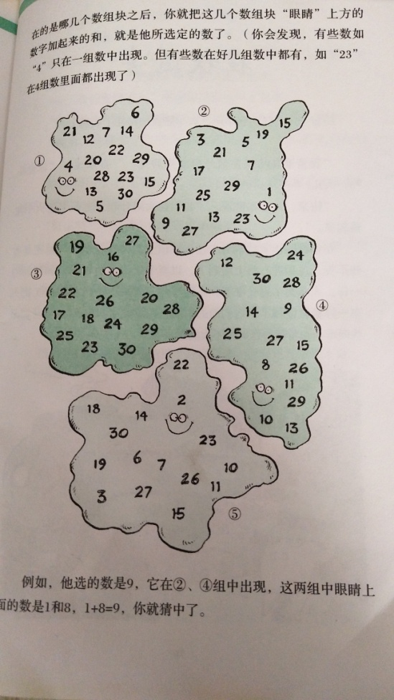  重要的是，为什么这样就可以猜中呢？你能参透其中的奥秘吗？ | 课外独立完成. | 巩固知识，提高能力.
（七）板书  设计 | 探索与表达规律  结果 原数  观察：行差7，列差1. 解密老师的读心术  猜想：三数和是中间数的三倍。 写下来观察：  验证：  <法一>设中间数为a,则这三数为 屏幕  （a-1）,a,(a+1) 猜想老师是用结果减2得到我心里想的数。  三数和为3a。 设这个两位数的十位数字是a，个位数字是b.  所以三数和是中间数的3倍。 那么这个两位数是(10a+b)；  设中间数为a,则这三数为 则老师叫我算的是：2(5a+1)+b  （a-1）,a,(a+1) 2(5a+1)+b=10a+2+b =(10a+b)+2  三数和为3a。  所以三数和是中间数的3倍。  <法二>设第一个数为a……  .

